ТЕМА: Организация расчетов в табличном процессоре Excel с использованием стандартных функций.
Выпоенные задания отправить мне на почту до 20-00 20.04
1.Актуализация знаний ТЕСТ (прикреплен в файле)
ooo.rio2004@mail.ru

2. Практическая
Задание 1.
На первом листе созданного файла оформите таблицу с названием Ведомость учета брака.
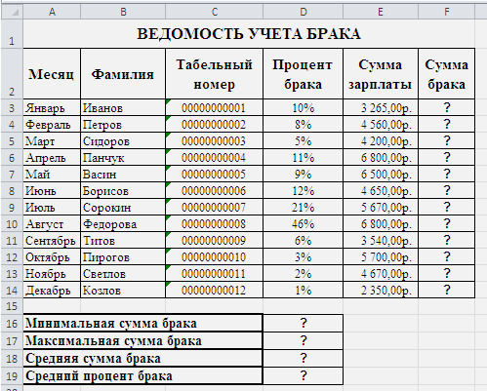
Рекомендации по оформлению задачи
- Настроить в соответствующих диапазонах форматы денежный и процентный

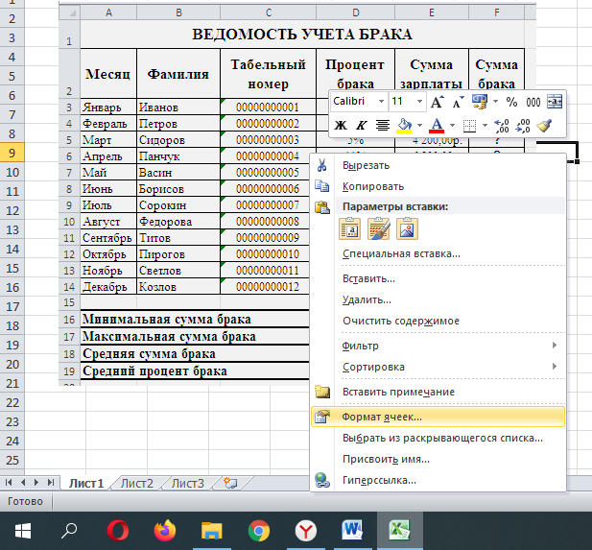

- Сумму брака считать как произведение Процента брака и Суммы зарплаты
Полученный файл отправить на эл.почту под именем Практическая 3+ФИ вместе с тестом.

